Tillsynsbegäran – information om höga naturvärden i samrådsanmälan S 947-2026 i Mora kommun
Denna tillsynsbegäran behandlar höga naturvärden i samrådsanmälan S 947-2026 i Mora kommun som inkom 2026-03-31 och omfattar 8,5 ha.
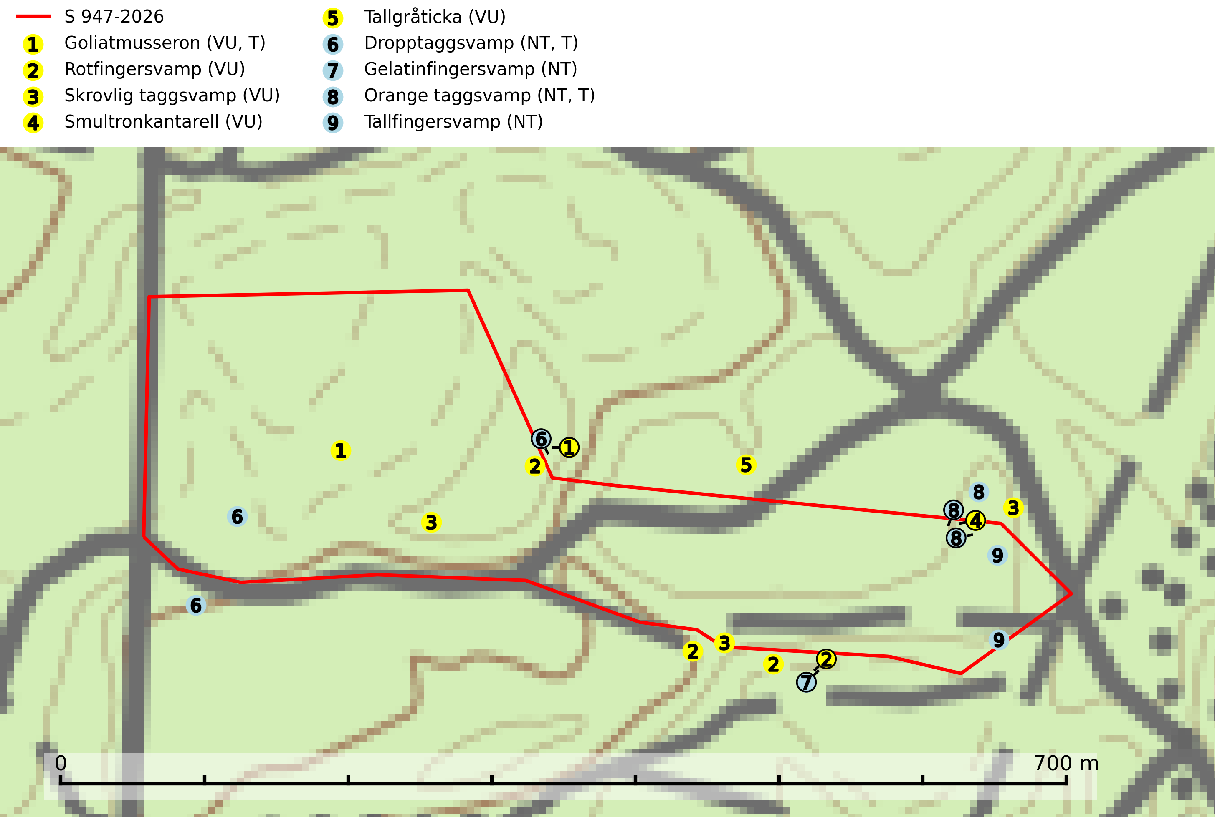
Figur 1. Fyndplatser för naturvårdsarter i och inom 24 meter från samrådsanmälan. Markörer utan svart kant är placerade på fyndplatsen. Markörer med svart kant är placerade vid sidan av fyndplatsen har ett svart streck som visar fyndplatsens exakta position. Kartans mittpunktskoordinat är N 6771766, E 471955 i SWEREF 99 TM.
I och inom 24 meter från samrådsanmälan finns fynd av 9 naturvårdsarter, varav 9 är rödlistade och 3 är typiska (T): goliatmusseron (VU, T), rotfingersvamp (VU), skrovlig taggsvamp (VU), smultronkantarell (VU), tallgråticka (VU), dropptaggsvamp (NT, T), gelatinfingersvamp (NT), orange taggsvamp (NT, T) och tallfingersvamp (NT). Se Figur 1.

Tillsynsbegäran
Vi begär härmed att Skogsstyrelsen fattar beslut enligt miljöbalken som säkerställer att skogens höga naturvärden bevaras samt att EU-lagstiftning efterlevs och att artskyddsbrott förhindras.
Vi önskar även ta del av de ställningstaganden och beslut som myndigheten meddelar till följd av aktuell samrådsanmälan och föreningens inlaga (se 34 § förvaltningslagen).

Naturvårdsarter och fridlysta arter
Nedan följer beskrivningar av de naturvårdsarter och fridlysta arter som har sina livsmiljöer och växtplatser i den samrådsanmälda skogen. De påträffade naturvårdsarterna är ett tydligt kvitto på att det rör sig om en skog med höga naturvärden.
Goliatmusseron (VU) är en mykorrhizasvamp knuten till gammal tall på sandig eller grusig mark, främst ljusöppna torra lavtallhedar där svampen växer bland renlavar och lingon. Mager, sandig och brandpräglad tallskog med lång trädkontinuitet bör undantas från trakthyggesbruk och inte kalavverkas. Goliatmusseron är placerad högst upp i Skogsstyrelsens värdepyramid för bedömning av skog med höga naturvärden och den är globalt rödlistad som sårbar (VU) vilket innebär att Sverige har ett internationellt ansvar för arten. Goliatmusseron är typisk art för 9010 Taiga (SLU Artdatabanken, 2024; Nitare & Skogsstyrelsen, 2019; IUCN, 2020).
Rotfingersvamp (VU) bildar mykorrhiza med tall, i tallskog på sandiga marker särskilt på åssluttningar. Huvudsakligen förekommer den i norra Sverige, i äldre icke kalavverkad kontinuitetsskog. Rotfingersvamp är placerad högst upp i Skogsstyrelsens värdepyramid för bedömning av skog med höga naturvärden och globalt rödlistad som nära hotad (NT) vilket innebär att Sverige har ett internationellt ansvar för arten. Områden med arten bör skyddas och undantas från rationellt skogsbruk och slutavverkning, kraftig gallring och skogsgödsling måste helt undvikas (IUCN, 2025; SLU Artdatabanken, 2024; Nitare & Skogsstyrelsen, 2019).
Skrovlig taggsvamp (VU) bildar mykorrhiza med tall i äldre tallskog, framför allt på tallhed. Den växer huvudsakligen i äldre barrskog som hotas av slutavverkning. Genom att äldre barrskogar och naturskogar blir allt sällsyntare, missgynnas arten av skogsbruk. Arten ingår i ett åtgärdsprogram för hotade arter (ÅGP) och en långsiktig tillgång till svampens värdträd behöver säkras genom att växtplatserna undantas från avverkning. Skrovlig taggsvamp är globalt rödlistad som nära hotad (NT) vilket innebär att Sverige har ett internationellt ansvar för arten (IUCN, 2025; SLU Artdatabanken, 2026; Nitare, 2006).
Smultronkantarell (VU) är en liten rosafärgad skivling med mycket speciell sötaktig doft av smultron eller kantarell som växer på kalkrik mark i äldre barrskog, framförallt i ängsgranskog men även i mager sandtallskog. Lokaler där arten finns är i allmänhet mycket rika på andra sällsynta, marklevande barrskogssvampar, varför ett skydd av artens växtställen samtidigt skyddar dessa. Arten hotas av kraftig gallring eller slutavverkning på eller i omedelbar närhet av växtlokalerna. Smultronkantarell är globalt rödlistad som nära hotad (NT) vilket innebär att Sverige har ett internationellt ansvar för arten (IUCN, 2025; SLU Artdatabanken, 2024; Nitare & Skogsstyrelsen, 2019).
Tallgråticka (VU) bildar mykorrhiza med tall och växer främst i ljusöppna skogar på torr, sandig/grusig mark. Den är placerad högst upp i Skogsstyrelsens värdepyramid för bedömning av skog med höga naturvärden och indikerar skyddsvärda tallnaturskogar på sand där det funnits ett ständigt inslag av äldre träd. Tallgråticka är globalt rödlistad som nära hotad (NT) vilket innebär att Sverige har ett internationellt ansvar för arten (SLU Artdatabanken, 2024; Nitare & Skogsstyrelsen, 2019; IUCN, 2020).
Dropptaggsvamp (NT) bildar mykorrhiza med tall, främst i barrskog med trädkontinuitet, i magra, torra och ljusöppna lavtallskogar och i barrblandskogar med friskmossor och lingon i fältskiktet. Den totala populationen i landet har minskat och bedöms fortsätta minska till följd av slutavverkningar av tallskog. Det är högst oklart om arten långsiktigt kan etablera och reproducera sig i skogsbestånd som brukas med trakthyggesmetoder, markberedning, gödsling eller föryngring med förädlat plantmaterial. Uppfyller kriterierna för att bli rödlistad på grund av ny kunskap som visar att en större andel av populationen än tidigare bedömt är knuten till kontinuitetsbarrskog. Minskningstakten för den svenska populationen bedöms vara nära gränsvärdet för Sårbar (VU). Dropptaggsvamp är typisk art för 9010 Taiga (SLU Artdatabanken, 2026).
Gelatinfingersvamp (NT) bildar mykorrhiza med tall, främst i äldre sandtallskog men ibland även i grandominerad, rikare barrblandskog. Arten hotas främst av slutavverkning och andra skogsbruksåtgärder. Den tål inte en slutavverkning och sannolikt inte heller en kraftig gallring. Arten är placerad högst upp i Skogsstyrelsens värdepyramid för bedömning av skog med höga naturvärden och skogsområden med arten bör undantas från rationellt skogsbruk. Slutavverkning, kraftig gallring och skogsgödsling måste helt undvikas, liksom körning med tunga maskiner (SLU Artdatabanken, 2026; Nitare & Skogsstyrelsen, 2019).
Orange taggsvamp (NT) bildar mykorrhiza med både gran och tall och den förekommer främst i äldre barrskogar med kontinuitetsskogskaraktär. Mest frekvent är den i äldre mossrik granskog, men då bara i skogar inom granens naturliga utbredningsområde och i bestånd med långvarig grankontinuitet. Den totala populationen i landet bedöms ha minskat kraftigt och fortsatt kommer att minska då arten är knuten till en produktiv skogsmiljö som successivt avverkas. Arten hotas främst av skogsavverkning och tycks försvinna efter slutavverkning, markberedning och plantering och det är inte känt att arten har återkommit i anlagd skog på tidigare kalmark. Orange taggsvamp är typisk art för 9010 Taiga (SLU Artdatabanken, 2024).
Tallfingersvamp (NT) bildar mykorrhiza med tall och gran i äldre barrskog, framför allt sandtallskog men även i annan näringsfattig barrskog, huvudsakligen i äldre kontinuitetsskog. Den totala populationen i landet har minskat och bedöms fortsätta minska till följd av avverkning av barrskogar med trädkontinuitet. Minskningstakten för den svenska populationen bedöms vara nära gränsvärdet för Sårbar (VU). Slutavverkning, gödsling eller exploatering måste undvikas (SLU Artdatabanken, 2026).

